Działalność centrów kultury, domów kultury, ośrodków kultury, klubów i świetlic w 2020 r.

Według stanu na koniec 2020 r. działalność prowadziło 4040 centrów kultury, domów kultury, ośrodków kultury, klubów i świetlic. W ciągu roku placówki zorganizowały 120,9 tys. imprez, w których wzięło udział 13,4 mln uczestników.

 50,4%

Spadek liczby imprez zorganizowanych przez centra kultury, ośrodki kultury, domy kultury, kluby i świetlice w porównaniu z 2019 r.

W związku z ogłoszeniem w Polsce stanu zagrożenia epidemicznego, od 12 marca 2020 r., ograniczona została możliwość prowadzenia działalności m.in. przez podmioty kultury, które z dnia na dzień musiały zamknąć swoje obiekty. Wprowadzone czasowe ograniczenia spowodowały zmiany w funkcjonowaniu podmiotów działających w obszarze kultury w aspekcie realizacji działań kulturalnych. Część jednostek w tym czasie nie podejmowała żadnej działalności związanej z przygotowywaniem i udostępnianiem oferty kulturalnej, a część starała się dotrzeć do odbiorcy udostępniając swoją ofertę w Internecie. Ograniczenia w działalności podmiotów kultury w poszczególnych miesiącach miały różny zakres i formy, w zależności od aktualnej sytuacji epidemicznej w kraju.

Najwięcej centrów kultury, domów kultury, ośrodków kultury, klubów i świetlic działało   
w województwie małopolskim (453), a najmniej w województwie lubuskim (72). Biorąc pod uwagę rodzaj jednostek, najliczniejszą grupę stanowiły ośrodki kultury (32,6% ogólnej liczby podmiotów), natomiast najmniej liczną kluby (7,6%). Większość placówek (62,0%) zlokalizowana była na wsi.

79

313

348

203

228

342

333

163

284

214

372

123

452

**Mapa 1. Centra kultury, domy kultury, ośrodki kultury, kluby i świetlice w 2020 r.**

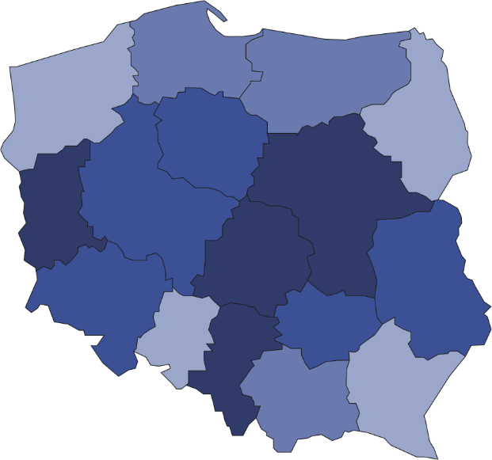

158

290

181

306

231

355

453

117

190

305

218

295

72

311

204

354

4040



Liczba ludności   
na 1 placówkę  
 12001–17729  
 9001–12000  
 7001– 9000  
 4788– 7000

Liczba centrów kultury,   
domów kultury, ośrodków   
kultury, klubów i świetlic  
(stan w dniu 31 grudnia)

W województwie małopolskim działało 11,2% ogólnej liczby placówek

Zdecydowana większość centrów kultury, domów i ośrodków kultury, klubów i świetlic (93,0%) należała do sektora publicznego. Dominującą rolę pełnił samorząd gminny, który   
organizował działalność 90,5% ogółu publicznych instytucji.

W 2020 r. pandemia COVID-19 miała istotny wpływ na działalność centrów kultury, domów kultury, ośrodków kultury, klubów i świetlic. Liczba podmiotów, które z tego powodu ograniczyły prowadzenie działalności kulturalnej wyniosła 69,0%.

# Centra kultury, domy kultury, ośrodki kultury, kluby i świetlice zorganizowały łącznie 120,9 tys. imprez, w których uczestniczyło 13,4 mln osób. Najwięcej imprez (37,8 tys.) zorganizowały ośrodki kultury, a najmniej kluby i świetlice (odpowiednio 7,4 tys. i 7,8 tys. imprez). W porównaniu z 2019 r. liczba zorganizowanych imprez spadła o 50,4%, natomiast liczba uczestników zmniejszyła się o 64,4%.

# Najczęściej organizowane były warsztaty (27,1% ogólnej liczby imprez), a najrzadziej organizowano konferencje (0,5% ogólnej liczby imprez). Przeciętnie w 1 imprezie uczestniczyło 110 osób, przy czym najliczniejsze pod tym względem były festiwale i przeglądy artystyczne – w 1 wydarzeniu uczestniczyło średnio 935 osób.

# W 2020 r. działalność kulturalną za pośrednictwem internetu prowadziło 43,9% centrów kultury, domów kultury, ośrodków kultury, klubów i świetlic, które udostępniły 32,7 tys. imprez oraz 0,6 tys. kursów.

Według stanu na koniec 2020 r. w centrach kultury, domach kultury, ośrodkach kultury, klubach i świetlicach działalność prowadziło 24,1 tys. różnego rodzaju kół/klubów/sekcji, które skupiały 466,3 tys. członków. W formie kół/klubów/sekcji najwięcej zorganizowano zajęć plastycznych i technicznych (5,4 tys.). Najwięcej uczestników skupiły kluby seniora/Uniwersytety Trzeciego Wieku (93,4 tys. osób).

W 2020 r. podmioty przeprowadziły łącznie 4,8 tys. kursów. Status absolwenta kursu uzyskało 64,9 tys. osób (spadek o 35,8% w porównaniu z 2019 r.). Najwięcej prowadzonych było kursów nauki gry na instrumentach (23,2% ogólnej liczby kursów) oraz kursów języków obcych (22,8%).

# **Wykres 1. Struktura kół/klubów/sekcji i ich członków w centrach kultury, domach kultury, ośrodkach kultury, klubach i świetlicach w 2020 r.**

# Stan w dniu 31 grudnia

%

Według stanu na koniec 2020 r. w centrach kultury, domach kultury, ośrodkach kultury, klubach i świetlicach działało 14,2 tys. grup artystycznych, wśród których najliczniejsze były grupy taneczne (3,7 tys.). Z ogólnej liczby 230,6 tys. członków grup artystycznych, 64,5% stanowiły dzieci i młodzież szkolna. Co piątym członkiem grup artystycznych była osoba powyżej 60. roku życia.

**Wykres 2. Struktura grup artystycznych i ich członków w centrach kultury, domach kultury, ośrodkach**

**kultury, klubach i świetlicach w 2020 r.**

Stan w dniu 31 grudnia

%

W przypadku cytowania danych Głównego Urzędu Statystycznego prosimy o zamieszczenie informacji: „Źródło danych GUS”, a w przypadku publikowania obliczeń dokonanych na danych opublikowanych przez GUS prosimy o zamieszczenie informacji: „Opracowanie własne na podstawie danych GUS”.

|  |  |
| --- | --- |
| Opracowanie merytoryczne:  **Urząd Statystyczny w Krakowie**  **Dyrektor Agnieszka Szlubowska** Tel: 12 420 40 50 | Rozpowszechnianie: **Rzecznik Prasowy Prezesa GUS** **Karolina Banaszek**Tel: 695 255 011 |

|  |  |  |
| --- | --- | --- |
| **Wydział Współpracy z Mediami**  Tel: 22 608 34 91, 22 608 38 04  **e-mail:** [**obslugaprasowa@stat.gov.pl**](mailto:obslugaprasowa@stat.gov.pl) |  | www.stat.gov.pl |
|  | @GUS_STAT |
|  | @GlownyUrzadStatystyczny |

**Powiązane opracowania**

[Kultura w 2019 r.](https://stat.gov.pl/obszary-tematyczne/kultura-turystyka-sport/kultura/kultura-w-2019-roku,2,17.html)

[Działalność centrów kultury, ośrodków kultury, domów kultury, klubów i świetlic w 2019 r.](https://stat.gov.pl/obszary-tematyczne/kultura-turystyka-sport/kultura/dzialalnosc-centrow-kultury-domow-kultury-osrodkow-kultury-klubow-i-swietlic-w-2019-roku,9,3.html)

**Ważniejsze pojęcia dostępne w słowniku**

[Dom kultury](http://stat.gov.pl/metainformacje/slownik-pojec/pojecia-stosowane-w-statystyce-publicznej/65,pojecie.html)

[Impreza](http://stat.gov.pl/metainformacje/slownik-pojec/pojecia-stosowane-w-statystyce-publicznej/3613,pojecie.html)

[Klub](http://stat.gov.pl/metainformacje/slownik-pojec/pojecia-stosowane-w-statystyce-publicznej/1456,pojecie.html)

[Koło w instytucji kultury](http://stat.gov.pl/metainformacje/slownik-pojec/pojecia-stosowane-w-statystyce-publicznej/161,pojecie.html)

[Organizator jednostki](https://stat.gov.pl/metainformacje/slownik-pojec/pojecia-stosowane-w-statystyce-publicznej/3665,pojecie.html)

[Ośrodek kultury](http://stat.gov.pl/metainformacje/slownik-pojec/pojecia-stosowane-w-statystyce-publicznej/286,pojecie.html)

[Sala widowiskowa](http://stat.gov.pl/metainformacje/slownik-pojec/pojecia-stosowane-w-statystyce-publicznej/3678,pojecie.html)

[Świetlica](http://stat.gov.pl/metainformacje/slownik-pojec/pojecia-stosowane-w-statystyce-publicznej/526,pojecie.html)

[Uczestnik imprezy](http://stat.gov.pl/metainformacje/slownik-pojec/pojecia-stosowane-w-statystyce-publicznej/3616,pojecie.html)